OCTAVO BASICO GUIA 4
UNIDAD “ Nutrición y Salud”
Objetivo :
Investigar experimentalmente y explicar las características de los nutrientes (carbohidratos, proteínas, grasas, vitaminas, minerales y agua) en los alimentos y sus efectos para la salud humana.

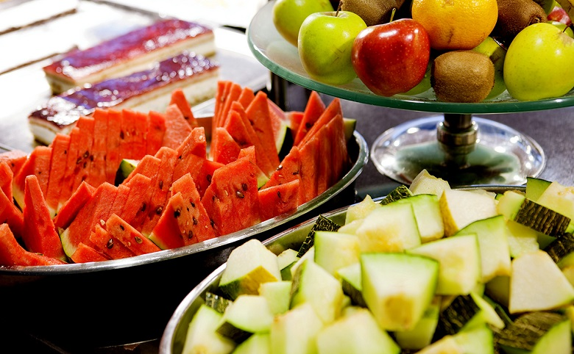

Actvidades:
1-“ Una dieta equilibrada y adecuada te ayudará a aumentar tu memoria y mejorará tu capacidad de concentración y bienestar personal haciendo que tu rendimiento académico se mantenga.”
La encuesta que te pido llenar a continuación te hará reflexionar en la idea anteriormente planteada y poder abundar en lo adelante en conceptos importantes que aprenderán y aplicarán en sus estilos de vida.
1. | ¿Crees que tienes una alimentación saludable? | Sí |  |  | No
2. | ¿Picas entre horas? | Sí |  |  | No
3. | ¿Sigues algún tipo de dieta? | Sí |  |  | No
4. | ¿Lees las etiquetas de los alimentos para saber su composición? | Sí |  |  | No
5. | ¿Comes despacio y sentado? | Sí |  |  | No
6. | ¿Cuántas comidas realizas al día? | 1 | 2 | 3 | 4 | 5 | Más de 5
7. | ¿Cuántas piezas de fruta o verdura comes diariamente? | 1 | 2 | 3 | 4 | 5 | Más de 5
8. | ¿Cuántos lácteos tomas diariamente? | 1 | 2 | 3 | 4 | 5 | Más de 5
9. | ¿Cuántas veces al día consumes golosinas, bolsas de snacks o bollería industrial? | 1 | 2 | 3 | 4 | 5 | Más de 5
10. | ¿Cuántas veces a la semana comes carne? | 1 | 2 | 3 | 4 | 5 | Más de 5
11. | ¿Cuántas veces a la semana comes pescado? | 1 | 2 | 3 | 4 | 5 | Más de 5
12. | ¿Cuántas veces a la semana comes legumbres? | 1 | 2 | 3 | 4 | 5 | Más de 5
13. | ¿Cuántas veces a la semana comes “comida rápida”? | 1 | 2 | 3 | 4 | 5 | Más de 5
14. | ¿Cuántos refrescos tomas a la semana? | 1 | 2 | 3 | 4 | 5 | Más de 5
15. | ¿Cuántas veces a la semana comes alimentos fritos? | 1 | 2 | 3 | 4 | 5 | Más de 5
16. | ¿Cuántos vasos de agua bebes al día? | 1-2 | 3-4 | 5-6 | 7-8 | 8-10 | Más de 10

- Los tipos de nutrientes más importantes son:

